ΘΕΜΑ 4
Ένας μαθητής, που έχει ύψος 1,60 μέτρα, επειδή ήθελε να βρει το ύψος ενός δέντρου, σκέφτηκε το εξής: να μετρήσει το μήκος της δικής του σκιάς και το μήκος της σκιάς του δέντρου πάνω στο ίδιο οριζόντιο επίπεδο, μια ηλιόλουστη μέρα.
Στάθηκε, λοιπόν, σε τέτοια θέση, ώστε η άκρη της σκιάς του να πέφτει πάνω στην άκρη της σκιάς του δέντρου. Ο μαθητής μέτρησε και βρήκε ότι η σκιά του έχει μήκος 2 μέτρα και ότι η σκιά του δέντρου έχει μήκος 5 μέτρα.
Στο σχέδιο που ακολουθεί, ξεκινώντας από το ίδιο σημείο Ο, το τμήμα ΟΑ δείχνει το μήκος της σκιάς του μαθητή και το τμήμα ΟΓ δείχνει το μήκος της σκιάς του δέντρου. Το τμήμα ΑΒ δείχνει το ύψος του μαθητή και το τμήμα ΓΔ δείχνει το ύψος του δέντρου. Τα τμήματα ΑΒ και ΓΔ είναι κάθετα στην ευθεία ΟΓ.
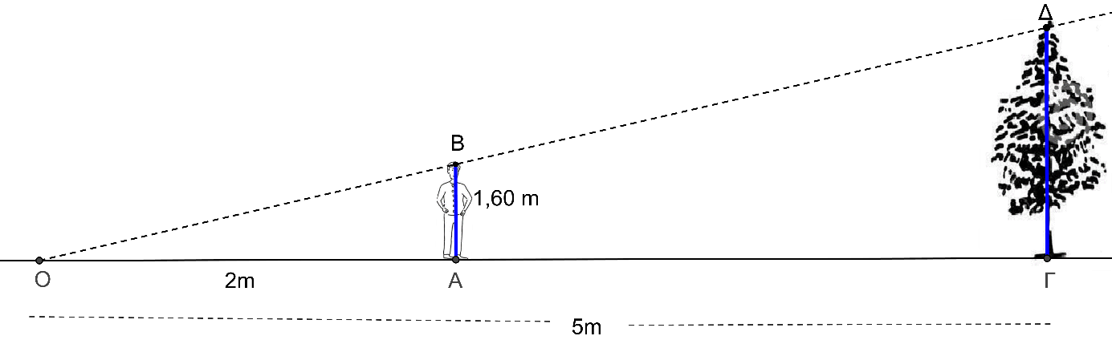

α)
- Για ποιο λόγο τα τρίγωνα ΑΟΒ και ΓΟΔ είναι όμοια;
(Μονάδες 10)
- Ποιος είναι ο λόγος ομοιότητας των τριγώνων ΑΟΒ και ΓΟΔ;
(Μονάδες 10)

β) Πόσο είναι, τελικά, το ύψος του δέντρου; (Μονάδες 05)

